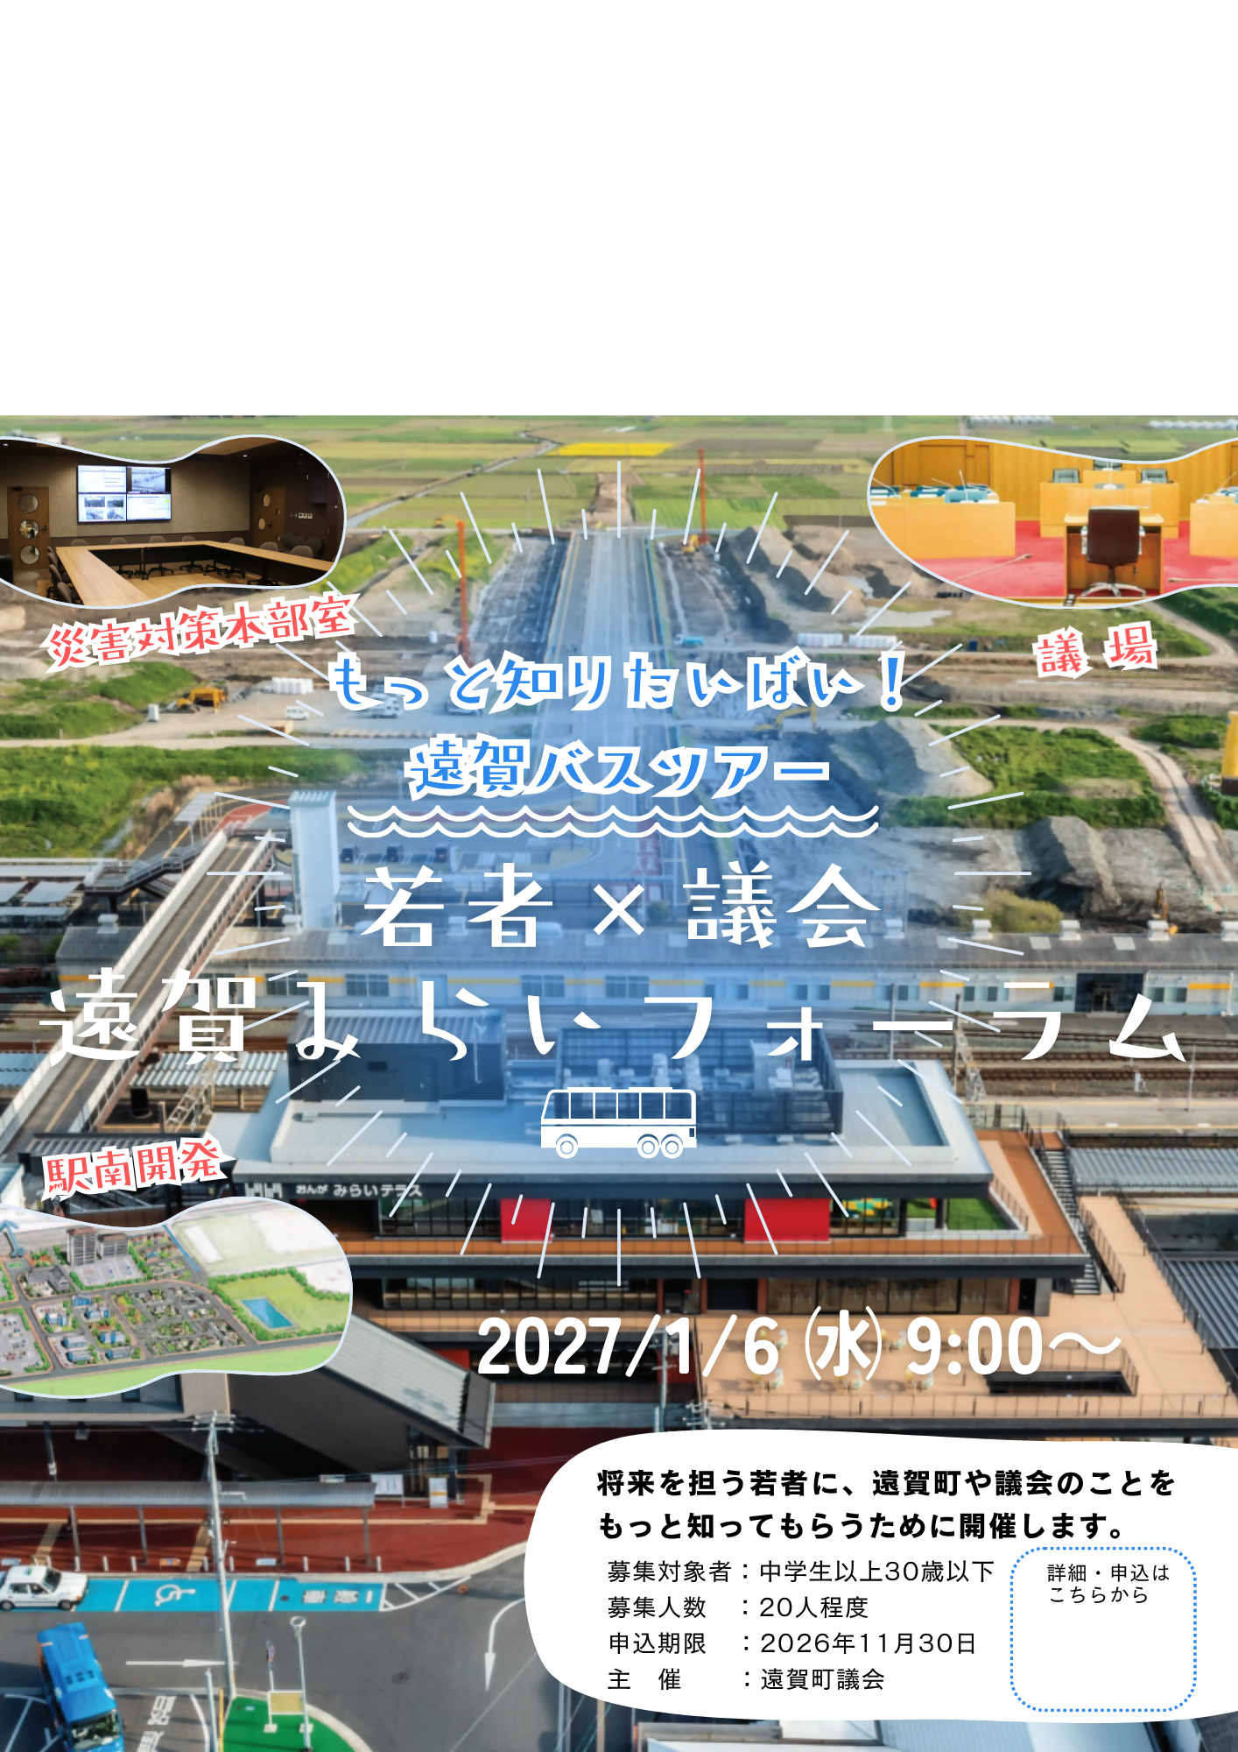

将来を担う若者に、遠賀町や議会のことを
もっと知ってもらうために開催します。
募集対象者：中学生以上30歳以下
募集人数 ：20人（先着順）
申込期限 ：2026年11月16日（月）
●内容
①バスツアー（駅南開発事業地）
②災害対策について、町長表敬訪問
③議会概要説明・意見交換会など
※詳しいスケジュールは後日、参加決定者
にお知らせします。
★参加無料

【お問い合わせ・提出先】
遠賀町議会事務局 ☎２９３－１２３５
〒811-4392
福岡県遠賀郡遠賀町大字今古賀５１３番地
FAX 093-293-8222
メール gikaijimukyoku@town.onga.lg.jp

・・・・・・・・・・・・・・・・・・・・・・・・・・・・・・・・・・・・・キリトリ・・・・・・・・・・・・・・・・・・・・・・・・・・・・・・・・・・・・・
もっと知りたいばい！遠賀バスツアー 若者×議会 遠賀みらいフォーラム申込書
氏 名 |  | 生年月日 | 平成 年 月 日
住 所
保護者名 |  | 緊急連絡先
※保護者名は18歳未満（未成年者）のみご記入ください。
※議会だより掲載のため写真を撮影します。あらかじめご了承ください。

